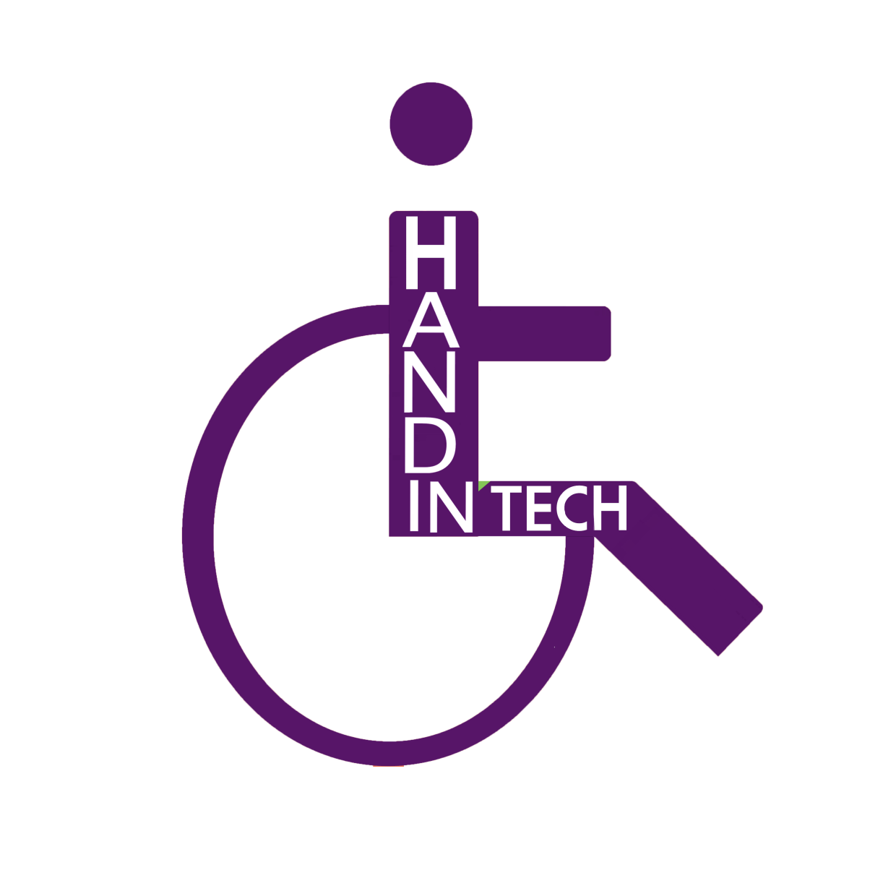



**Saviez-vous que plus d’un milliard de personnes sont atteintes d’un handicap dans le monde ?**

**Et si c’était vous ?**

**Venez découvrir un monde remplis d’obstacles et d’espoir…**